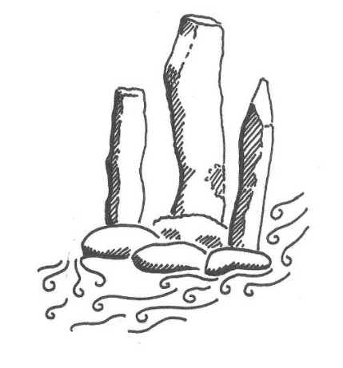
Kungsbackaåns Vattenvårdsförbund & Vattenråd

Verksamhetsberättelse, Kungsbackaåns vattenråd 2025
Verksamhetsberättelse
Kungsbackaåns vattenråd har under det senaste året byggt upp föreningen för att bli en mer ändamålsenlig verksamhet. Uppbyggnaden har gjorts genom styrelsemöten, årsmöte, höstmöte och kontakt med konsulter och tjänstemän från de kommuner som är representerade i vattenrådet. Under årsmötet 2024 antogs nya stadgar för vattenrådet och 2025 har en vision tagits fram som utstakar tydliga mål och strategi för det framtida arbetet. Utifrån visionen har flera förslag på projekt tagits fram för Kungsbackaån och dess sjöar och biflöden. För att kunna sjösätta eventuella projekt behöver vattenrådet hitta finansiering, ansökning av bidrag mm kommer att ske löpande under årets gång. Under 2025 togs åtgärdsförslag fram för bl.a. Söderån och Hallabäcken. Åtgärdsförslagen handlar om att ta bort vandringshinder och i stället placera naturlika trösklar, plantering av träd samt biotopkartering för vattendragen. Konkreta åtgärdsförslag finns även för Västra Götaland. Vattenrådet för även dialog med Trafikverket angående ett eventuellt projekt i Inseros i Västra Götaland. Kostnaderna från recipientkontrollen betalas av kommunerna som är med i vattenrådet samt Swedavia, Statkraft värme, Annebergshus AB/Derome husproduktion och Swerock AB.

Samordnad recipientkontroll (SRK) upphandlades för 2025
Melica genomför SRK under 2025 +1 år.

Medlemskap
Att vara medlem i Kungsbackaåns vattenråd kostar inget, utan det är kommunerna som omfattas av Kungsbackaåns avrinningsområde betalar en serviceavgift till Kungsbackaåns vattenråd.

Information
Vattenrådet har som mål att sprida kunskap och kännedom om det framtida arbetet.
Hemsidan https://kbavvf.com uppdateras kontinuerligt. Informationsbrev till medlemmar om vad som är på gång i vattenrådet skickas ut under året. Inbjudan om seminarier och kurser som rör vattenfrågor vidarebefordras till medlemmarna.

